【管理护航】共建班规，梦想启航 ——学院2023级新生顺利召开“凝新风，树新风”主题班会时间：2023-10-23
为了营造良好学风班风，激发学习动力和兴趣，帮助同学们做好大学生涯发展规划，2023年10月12日至14日，安全应急学院2023级各新生班级相继开展“凝新风，树新风”主题班会。新生辅导员、各新生班主任以及班级全体新生参加班会，班会由各班班长主持。
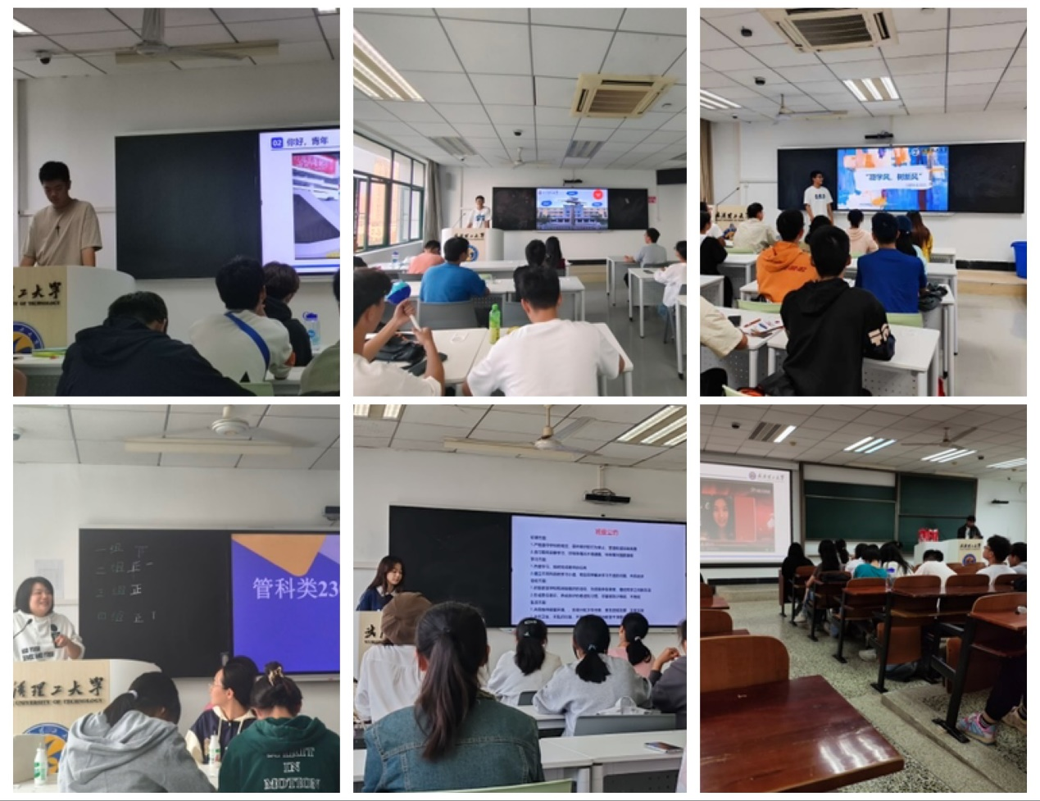
立目标，向“新”程。各班分别组织同学们写下自己的大学目标，或装入漂流瓶或折叠成纸飞机装订成册等待四年后的启封。新生辅导员、各班班主任针对同学们的学习疑惑一一详细解答，让同学们更好了解专业发展和毕业去向，帮助新生们更好做好大学发展规划。
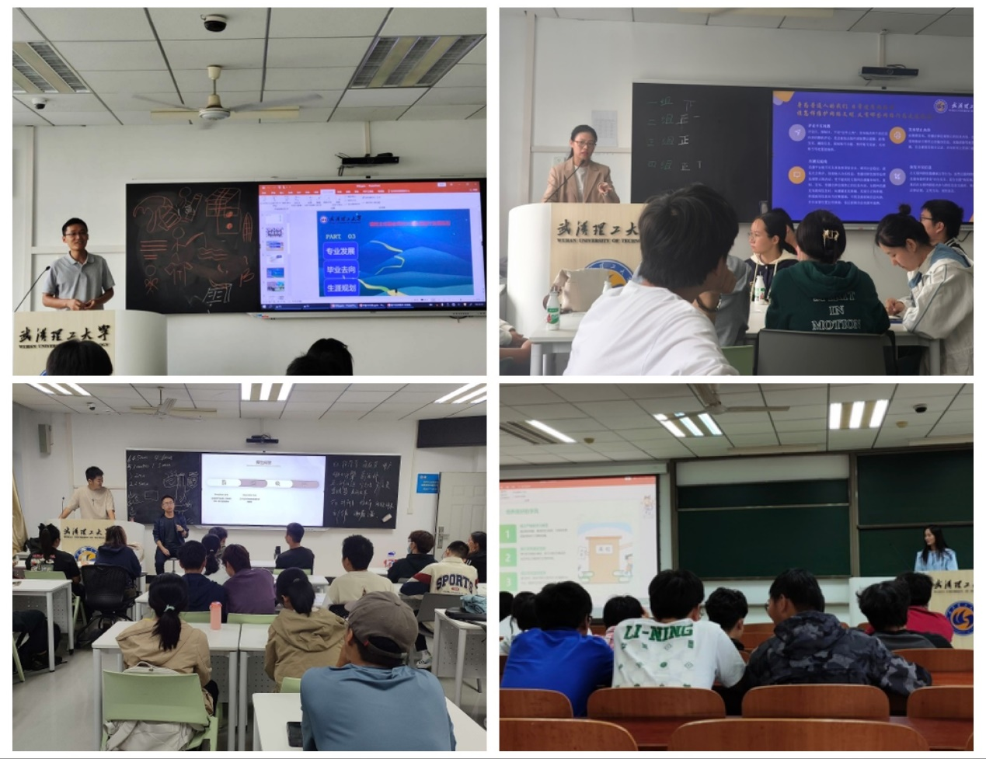
定制度，行“新”规。各班还分别拟定班级公约，发挥群体相互促进与监督作用，引导新生珍惜时光，积极主动以良好的精神面貌参加身体锻炼、早自习、晚自习。课堂上落实考勤制度，积极参与问答，遵守课堂规则，规范课堂行为习惯。
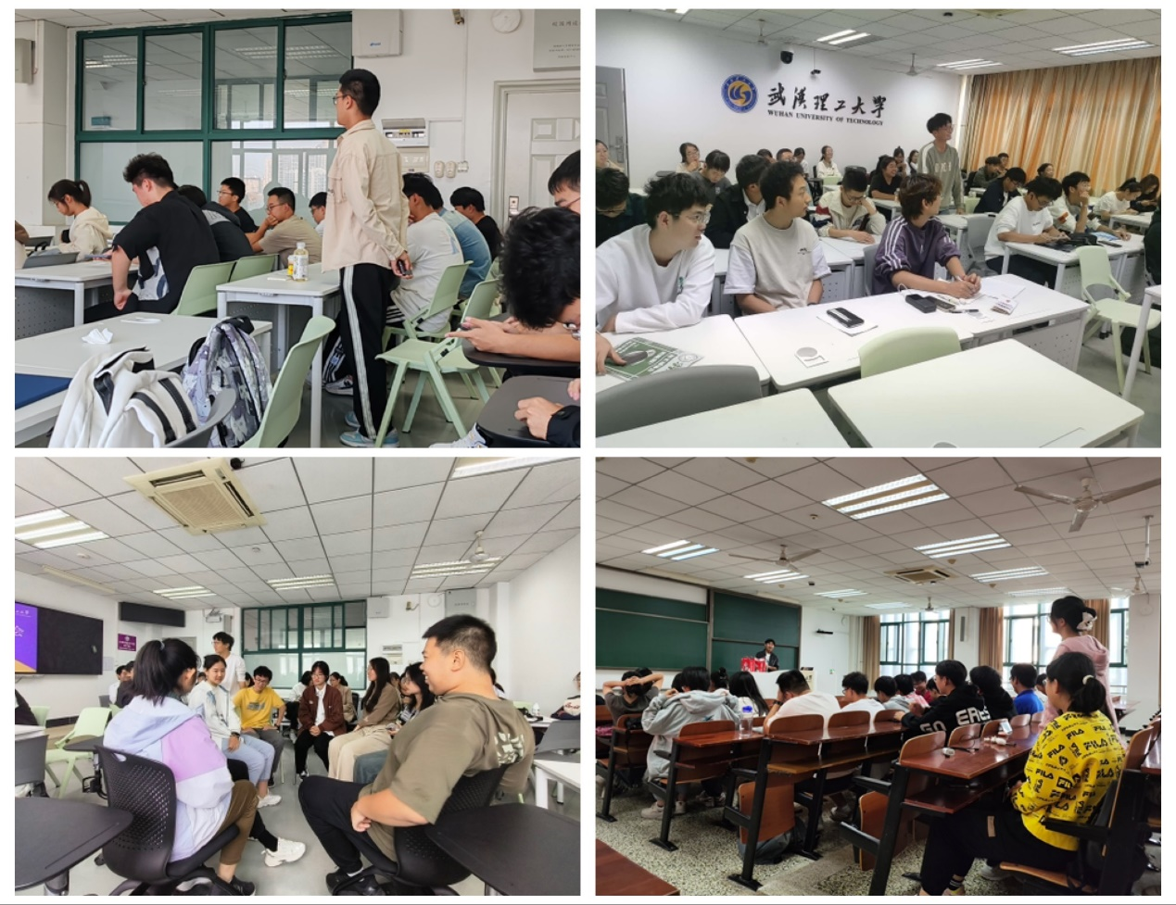
理论教学开始半月来，2023级新生整体学习风气较好，早自习有记背单词的声音，课堂上有一丝不苟认真听讲的态度，晚自习有专心致志攻克难题的身影。
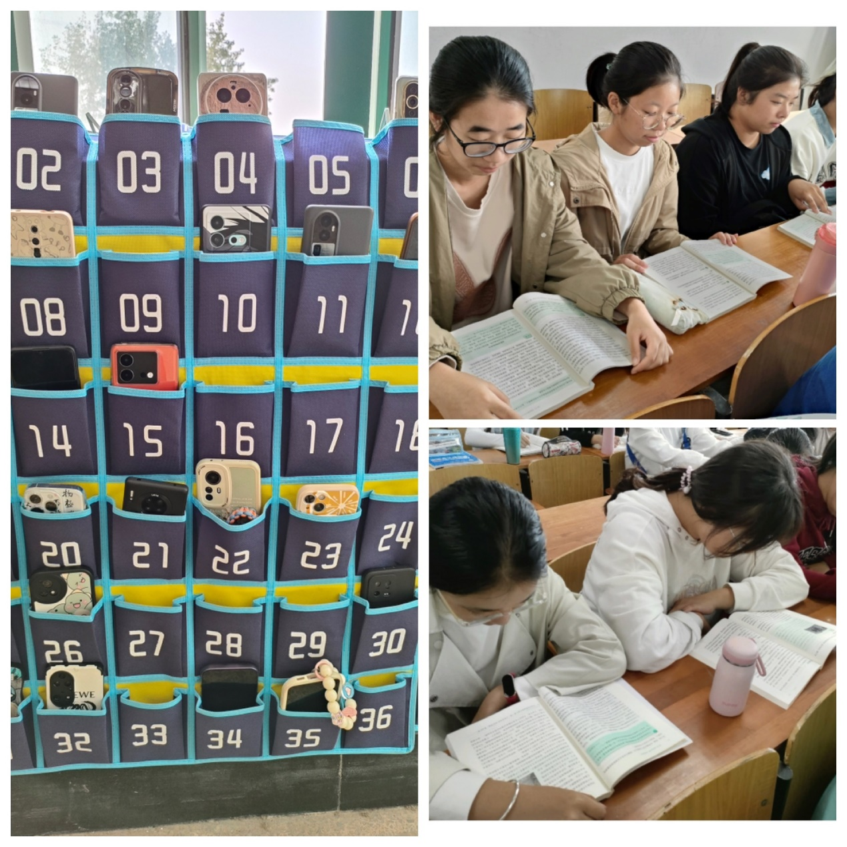
经过本次班会，同学们已瞄准学习目标，做好学业规划，为建设美好学风而笃行不怠！相信同学们可以保持刻苦钻研的姿态，在大学里学有所得，学有所获，向梦想的彼岸启航！
通讯员：梁嘉莉 李庆饶 余淑琪 饶拉 李晨蒙 熊睿 林羽菲 责编：廖明静 审核：王珺

